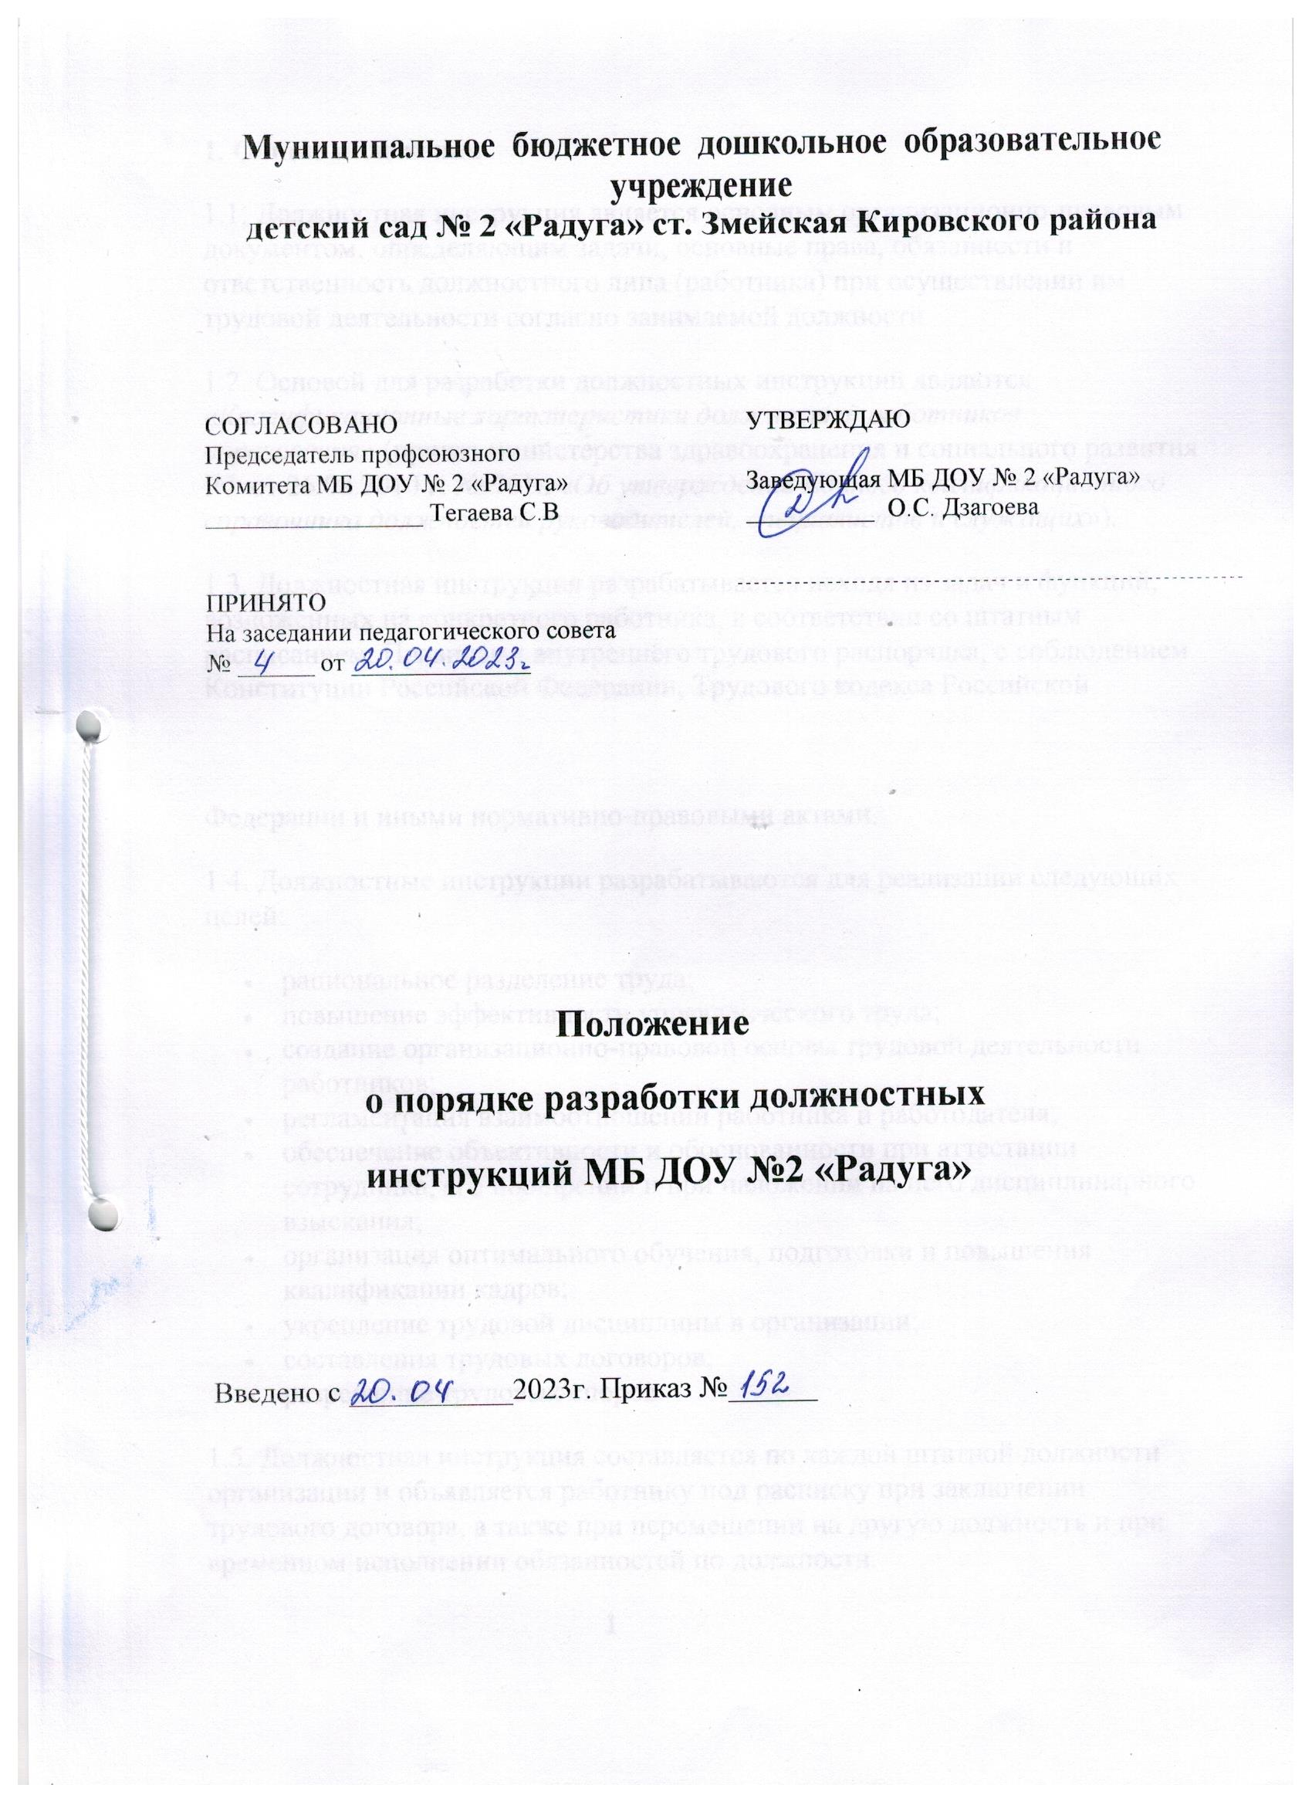

Муниципальное бюджетное дошкольное образовательное учреждение
детский сад № 2 «Радуга» ст. Змейская Кировского района

СОГЛАСОВАНО  Председатель профсоюзного  Комитета МБ ДОУ № 2 «Радуга»  _________________ Тегаева С.В  ПРИНЯТО  На заседании педагогического совета  № ______ от ______________ | УТВЕРЖДАЮ  Заведующая МБ ДОУ № 2 «Радуга»  __________ О.С. Дзагоева

Положение

о порядке разработки должностных

инструкций МБ ДОУ №2 «Радуга»

Введено с ___________2023г. Приказ №______

1. Общие положения
1.1. Должностная инструкция является основным организационно-правовым документом, определяющим задачи, основные права, обязанности и ответственность должностного лица (работника) при осуществлении им трудовой деятельности согласно занимаемой должности.
1.2. Основой для разработки должностных инструкций являются «Квалификационные характеристики должностей работников образования» (приказ министерства здравоохранения и социального развития РФ от 26.08.2010 г. № 761н «Об утверждении Единого квалификационного справочника должностей руководителей, специалистов и служащих»).
1.3. Должностная инструкция разрабатывается исходя из задач и функций, возложенных на конкретного работника, в соответствии со штатным расписанием, Правилами внутреннего трудового распорядка, с соблюдением Конституции Российской Федерации, Трудового кодекса Российской

Федерации и иными нормативно-правовыми актами.
1.4. Должностные инструкции разрабатываются для реализации следующих целей:
- рациональное разделение труда;
- повышение эффективности управленческого труда;
- создание организационно-правовой основы трудовой деятельности работников;
- регламентация взаимоотношений работника и работодателя;
- обеспечение объективности и обоснованности при аттестации сотрудника, его поощрении и при наложении на него дисциплинарного взыскания;
- организация оптимального обучения, подготовки и повышения квалификации кадров;
- укрепление трудовой дисциплины в организации;
- составления трудовых договоров;
- разрешение трудовых споров.
1.5. Должностная инструкция составляется по каждой штатной должности организации и объявляется работнику под расписку при заключении трудового договора, а также при перемещении на другую должность и при временном исполнении обязанностей по должности.
1
2. Требования, предъявляемые к структуре и содержанию должностной инструкции
2.1. Должностная инструкция состоит из разделов:
I. Общие положения.
II. Должностные обязанности.
III. Права.
IV. Ответственность.
V. Взаимоотношения.
VI. Связи по должности.
2.2. В разделе «Общие положения» указывают:
- наименование должности;
- требования, предъявляемые к образованию и стажу работы должностного лица (квалификационные требования);
- непосредственная подчиненность (кому непосредственно подчиняется данное должностное лицо);
- устанавливается сфера деятельности данного специалиста;
- устанавливается порядок его назначения и освобождения от

- занимаемой должности;
- устанавливается замещение по должности во время отсутствия;
- перечисляются правовые акты и нормативные документы, которыми должен руководствоваться специалист в своей деятельности.
В раздел могут быть включены другие требования и положения, конкретизирующие и уточняющие статус должностного лица и условия его деятельности.
2.3. Раздел «Должностные обязанности» содержит перечень основных функций должностного лица, а также указываются обязанности должностного лица, возлагаемые на него, указывается форма его участия в управленческом процессе (руководит, утверждает, обеспечивает, подготавливает, рассматривает, исполняет, контролирует, согласовывает, представляет, курирует и т.д.)
2.4. Раздел «Права» содержит перечень прав, предоставляемых специалисту для выполнения возложенных на него функций и обязанностей.
2.5. В разделе «Ответственность» устанавливаются виды ответственности за несвоевременное и некачественное выполнение специалистом должностных обязанностей и неиспользование предоставленных ему прав.
2
2.6. Раздел «Взаимоотношения. Связи по должности» содержит перечень должностных лиц, с которыми специалист вступает в служебные взаимоотношения и обеспечивается информацией, указываются сроки получения и предоставления информации, определяется порядок подписания, согласования и утверждения документов.
2.7. Обязательными реквизитами Должностной инструкции являются:
- полное наименование учреждения;
- заголовок к тексту;
- визы согласования;
- подпись, гриф утверждения.
3. Порядок разработки, согласования, утверждения и введения в действие Должностной инструкции
3.1. Должностная инструкция разрабатывается заведующим ДОУ.
3.2. Должностная инструкция после разработки передается в профсоюзный комитет первичной профсоюзной организации, представляющий интересы большинства работников ДОУ (далее - профсоюзный комитет).
Профсоюзный комитет в срок не позднее десяти рабочих дней со дня получения Должностной инструкции осуществляет ее согласование.
4. Утверждение Должностной инструкции
4.1. Заведующий ДОУ утверждает Должностную инструкцию путем издания соответствующего приказа.
4.2. В приказе в обязательном порядке указываются:
- дата введения Должностной инструкции в действие;
- указание об ознакомлении работников с Должностной инструкцией и сроки для этого;
- иные условия.
4.3. Утвержденные Должностные инструкции подлежат обязательной регистрации в соответствии с требованиями делопроизводства в ДОУ с присвоением им порядкового номера.
5. Ознакомление работников с Должностной инструкцией
5.1. Ознакомление работника ДОУ с Должностной инструкцией в обязательном порядке осуществляется при поступлении на работу в ДОУ, а
3
также при переводе работника на другую должность или временном переводе на другую работу. Ознакомление осуществляет заведующий ДОУ. После ознакомления работник проставляет на Должностной инструкции ознакомительную визу - с инструкцией ознакомлен, дата, подпись.
5.2. Требования, установленные в Должностной инструкции, действительны с того момента, когда работник был с ней ознакомлен.
5.3. Для текущей работы с подлинника должностной инструкции снимают заверенную копию, которую выдают работнику ДОУ, работающему в данной должности.
6. Внесение изменений в Должностную инструкцию
6.1. Внесение изменений в Должностную инструкцию осуществляется в следующих случаях:
- при изменении должностных прав и обязанностей;
- при возложении на работника наряду с его основными должностными обязанностями дополнительной работы по другой или такой же профессии (должности);
- при реорганизации юридического лица;
- при изменении штатного расписания (сокращении штатов, введении новой штатной единицы);
- при изменении наименования организации (или внесения иных изменений в учредительные документы) или структурного подразделения и т.д.
7. Хранение должностных инструкций
7.1. Должностные инструкции хранятся в соответствии с правилами, установленными Перечнем типовых управленческих архивных документов, образующихся в процессе деятельности государственных органов, органов местного самоуправления и организаций, утвержденным приказом Минкультуры России от 25.08.2010 № 558.
7.2. Должностные инструкции работников ДОУ подлежат постоянному хранению в ДОУ в течение трех лет после их замены новыми.

4

